七年级上册期末复习清单
  - 世界地理总论（地球和地图）
一、地球的形状和大小
1、地球是一个两极稍扁，赤道略鼓的球体。 说明地球是个球体的证据：
（1）站在海边，遥望远处驶来的船只，先看到桅杆，再看见船身，（2）站得高，看得远(登高望远)；
（3）麦哲伦环球航行；（4）卫星照片。
2、地球的表面积是5.1亿平方千米,平均半径6371千米,赤道周长约4 万千米。
二、地球仪
在地球仪上识记以下内容。
南、北极，赤道，南、北回归线，南北极圈。
三、纬线和纬度，经线和经度
 | 纬线（纬度） | 经线（经度）
形状 | 圆(除极点外) | 半圆（两条相对应经线组成一个圆）
长度 | 赤道最长，向两极变短，度数越大，纬线越短； | 等长
指示方向 | 东西方向 | 南北方向
起始线 | 赤道（0°纬线） | 本初子午线（0°经线）（英国伦敦格林尼治天文台）
度数范围 | 0°～90°（南北纬） | 0°～180°（东西经）
度数规律 | 北纬（N）：向北越来越大  南纬（S）：向南越来越大  判定：纬度向北变大的是北纬N  向南变大的是南纬S | 东经（E）：向东越来越大  西经（W）：向西越来越大  判定：经度向东变大的是东经E，  向西变大的是西经W
特殊线（点） | 赤道（0°）、南北回归线（23.5°）、南北极圈（66.5°）、30°和60°、两极（90°） | 本初子午线0°、180°经线  西经20°经线、东经160°经线
划分界线 | 赤道以北为北半球N、赤道以南为南半球S  0°——30°N(S)为低纬度  30°——60° N(S)为中纬度  60°——-90°N(S)为高纬度  回归线和极圈是五带的分界线 | 20°W以东到160°E为东半球，20°W以西到160°E为西半球（大大为西，小小为东——经度大于160的都在西半球，小于20的都在东半球，其余东经E在东半球，西经W在西半球）

四、经纬网
1、利用经纬网确定地面上任何一点的位置及其相对位置。
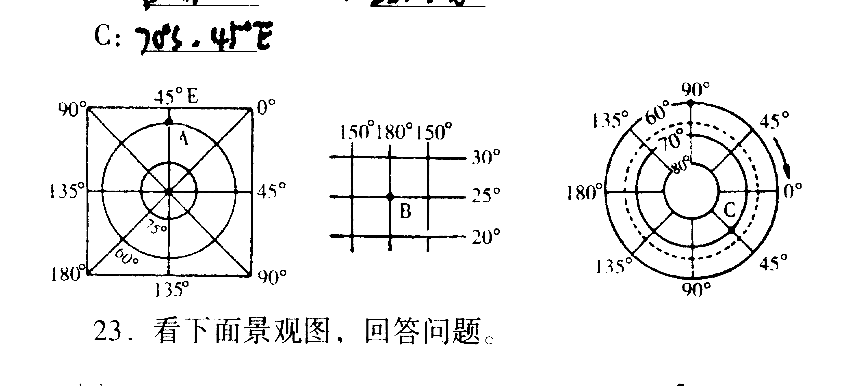
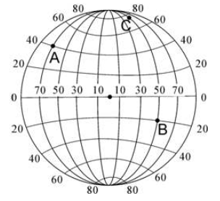
A确定地球上一点的地理位置
（a）确定度数。根据横纬纵经的原则，按照题目要求写出经纬度。
（b）确定东西经和南北纬。首先回忆符号：东E西W；南S北N。然后根据度数变化规律确定符号。B确定地球上两点的相对位置
依据：纬线指示东西方向，经线指示南北方向，确定四个方位。
五、地球自转、公转及其产生的地理现象
 | 地球自转 | 地球公转
方向 | 自西向东（北逆南顺） | 自西向东（俯视逆时针方向）
周期 | 一天（约24小时） | 一年
引起现象 | 昼夜交替（周期24小时）  时间差异（东边比西边早） | 季节变化（南半球与北半球季节相反）；昼夜长短变化  五带形成（各地一年中获得太阳热量不同，自北向南为北寒带、北温带、热带、南温带、南寒带）
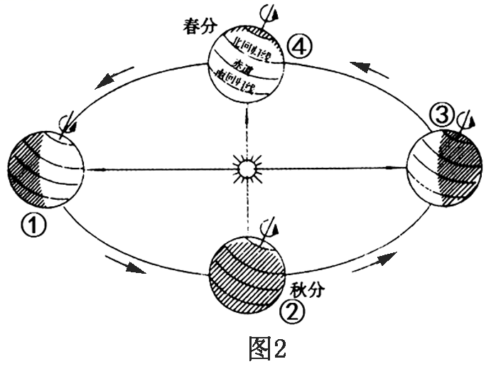
夏至
6月22号

秋分
9月23号
冬至
12月22号
3月21号
公转运动图
太阳直射点移动：春分——夏至，冬至——春分；（直射点向北移）
夏至——秋分——冬至（直射点向南移）

北回归线
南回归线
赤道
春分3.21
夏至6.22
秋分9.23
冬至12.22
次年春分
五带划分（依据：根据各纬度接受太阳热量差异）
（赤道）0⁰
（北回归线）23.5⁰
（南回归线）23.5⁰
（北极圈）66.5⁰
（南极圈）66.5⁰
90⁰
90⁰
热 带
南 温 带
北 温 带
北寒带
南寒带
有极昼极夜现象
有极昼极夜现象
无
无极昼极夜、直射现象，四季分明
有阳光直射
六、地图
地图的三要素：方向、比例尺、图例和注记。
⑴方向
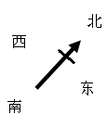
地图上方向的表示法：
a有指向标的地图，应根椐指向标所标方向去辨认（箭头指向北方）；
b没有指向标的地图，通常采用“上北下南，左西右东”的规定确定方向；
c在经纬网上应根椐经纬网所指的方向确定方向
⑵比例尺：
图上距离
①比例尺=————-
实地距离
②比例尺的方式：数字式 1/1000或1：1000；
文字式 图上1厘米等于实地距离100千米；
线段式 0 1 2 3
③比例尺的选择：比例尺越大，表示的范围越小，内容越详细；比例尺越小，表示的范围越大，内容越简单。如：学校平面图应选择较大比例尺；画中国政区图应选择较小的比例尺。
七、地形图的判读
1、五种基本地形的特征：
山地 | 海拔较高大于500米，坡度较陡，地面崎岖。如：喜马拉雅山；科迪勒拉山系
丘陵 | 海拔较低，海拔在200-500米之间，起伏较和缓。如：中国的山东丘陵和东南丘陵。
高原 | 海拔较高大于500米，顶部平坦，边缘较陡峻。青藏高原，巴西高原。
平原 | 海拔较低，小于200米，平坦开阔。亚马孙平原（世界最大）。
盆地 | 四周高，中间低。刚果盆地（世界最大）。
2、在等高线地形图上，识记山顶、鞍部、陡崖、山脊、山谷（如下图所示）。
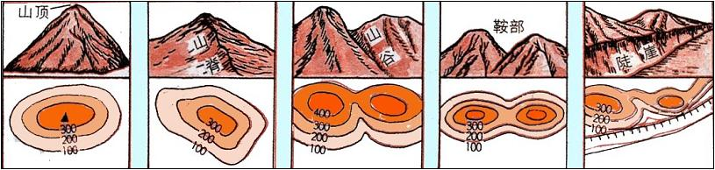
注：在等高线地形图上，等高线越密集，表示坡越陡；等高线越稀疏，表示坡越缓。
  - 专题1.2 世界地理总论（海洋和陆地、天气和气候）
一、海洋和陆地
1、海洋与陆地：海洋占71%，陆地占29%。（三分陆地，七分海洋）
2、七大洲：
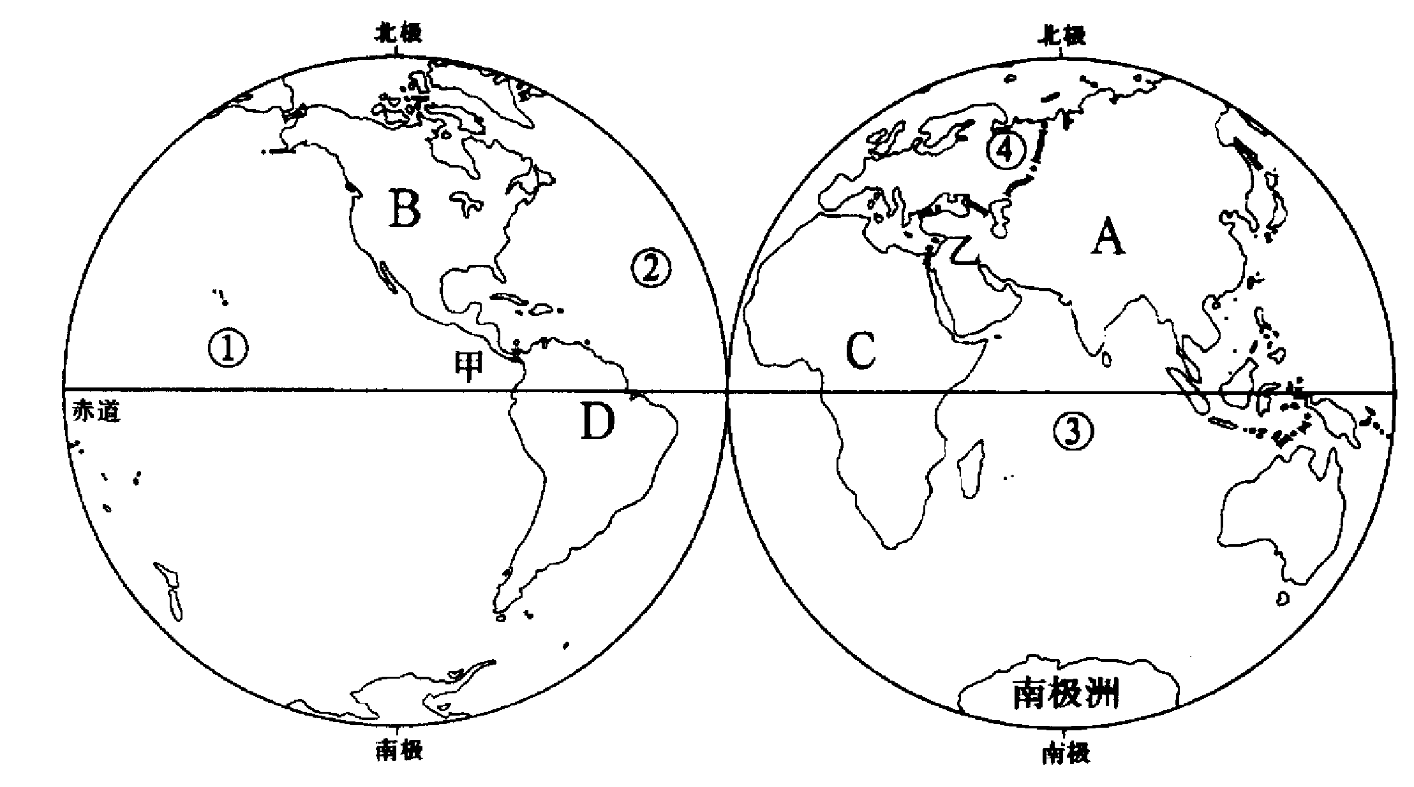
⑴识记七大洲的名称和基本轮廓。
七大洲面积从大到小依次为：亚洲、非洲、北美洲、南美洲、南极洲、欧洲、大洋洲
⑵亚洲：跨纬度最广大洲 南极洲：跨经度最广大洲
⑶亚、欧两洲分界线：乌拉尔山—乌拉尔河—里海—大高加索山脉—黑海—土耳其海峡。
亚、非两洲分界线：苏伊士运河。南、北美洲分界线：巴拿马运河。亚、北美洲分界线：白令海峡。
- 四大洋：⑴面积最大，最深的是太平洋；面积最小，最浅的是北冰洋。大西洋呈“S”形，
4、海陆变迁（地中海面积的缩小，红海面积的扩大，东非大裂谷的扩张等都说明地球内部在运动）。
（1）板块构造学说：地球共分为七大板块。
①内容：A、地球岩石圈是由板块拼合而成，全球共有七大板块
B、板块的内部，地壳比较稳定，板块交界地带比较活跃
②六大板块名称与分布
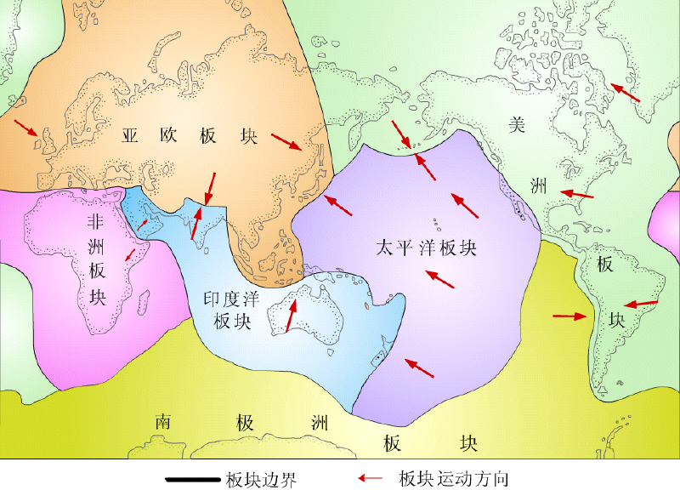
（2）火山与地震：世界上两大火山、地震带：⑴环太平洋地震带；⑵地中海—喜马拉雅火山地震带。
（3）板块运动：1、张裂拉伸：形成裂谷或海洋——东非大裂谷、大西洋
2、挤压碰撞：形成山脉——喜马拉雅山脉由亚欧板块和印度洋板块碰撞而成；
二、天气与气候
1、天气指某一个地方短时间内的大气状况。特点是多变。如：狂风暴雨、风力大等。
2、气候指一个地方多年的天气状况。特点是有相对的稳定性。如：炎热干燥，冬冷夏凉等。
3、常见的天气符号
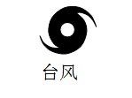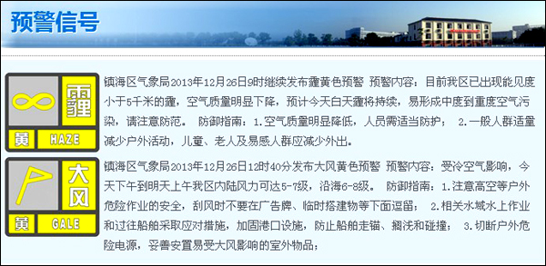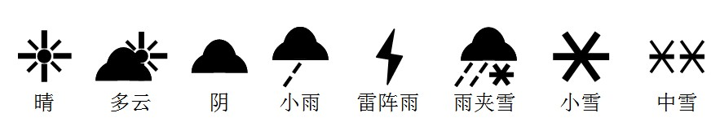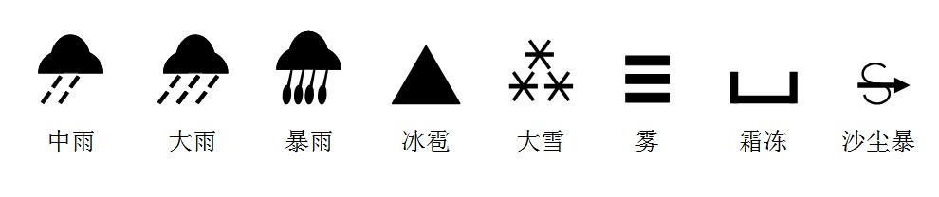
- 一天中陆地最高温出现在午后两小时，最低温出现在日出前后；
北半球陆地最高温7月，最低温1月，海洋最高温8月，最低温2月；南北半球相反。
5、世界平均气温分布图：（观察图可自己试着归纳规律）
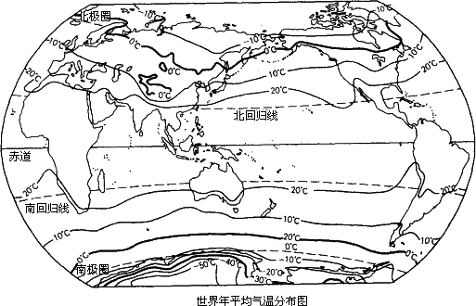
从图中可知：
①气温从赤道（低纬度）向两极（高纬度）逐渐降低；（纬度位置）
②同纬度地区，夏季陆地气温高，海洋气温低，冬季相反。（海陆位置）
③同一地点，海拔每升高100米，气温下降大约0.6℃。（地形）
- 降水的空间变化规律：
①赤道地区降水多，两极地区降水少；②南北回归线附近地区，大陆东岸降水多，西岸降水少；
③中纬度区内陆地区降水少，沿海地区降水多；④迎风坡降水多，背风坡降水少；
7、气候类型
（1）热带气候：
类型 | 地表景观 | 气候特征 | 主地分布地区
热带雨林气候 | 热带雨林 | 全年高温多雨 | 亚马孙平原、刚果盆地
热带季风气候 | 热带季雨林 | 全年高温,一年分雨季和旱季 | 印度半岛和中南半岛
热带草原气候 | 热带草原 | 全年高温,一年分干季和湿季 | 热带雨林气候的南北两侧
（2）亚热带季风气候：
类型 | 地表景观 | 气候特征 | 主地分布地区
亚热带季风气候 | 亚热带常绿阔叶林 | 夏季高温多雨，四季分明 | 中国、美国、巴西等国东南部
地中海气候 | 亚热带常绿硬叶林 | 冬季温和多雨，夏季炎热干燥 | 南北纬30°—40°大陆西部，地中海沿岸最典型
（3）温带气候：
类型 | 地表景观 | 气候特征 | 主地分布地区
温带季风气候 | 温带落叶阔叶林 | 冬季寒冷干燥，夏季暖和多雨，雨热同期 | 中国东北部，俄罗斯东南部，朝鲜半岛及附近地区等
温带海洋性气候 | 温带草原 | 冬暖夏凉，年降水量较多，季节分配较均匀 | 中纬度地区的大陆西岸。如：欧洲西部大西洋沿岸等
温带大陆性气候 | 森林草原、荒漠 | 冬冷夏热，年降水量较多，夏季多雨 | 亚欧大陆和北美大陆内陆地区
专题1.3 世界地理总论（居民与聚落、发展与合作）
一、居民与聚落
（一）人口与人种
1、世界人口总数已突破70亿。目前，世界人口仍以较快的速度在持续增长。
2、人口的自然增长主要是由出生率和死亡率决定的。自然增长率＝出生率－死亡率
3、世界人口的分布——不均匀
A、人口密度（人/平方千米）=该区总人口数（人）/ 该区域的面积（平方千米）
B、分布地区：中低纬度地区、气候温和、降水较多的平原和盆地及沿海地区
四大稠密区：亚洲的东部和南部、欧洲的西部、北美洲和南美洲的东部
四大稀疏区：干旱的荒漠、寒冷的极地、空气稀薄的高山高原、原始的热带雨林
- 人口增长过快：带来了环境污染、资源短缺、住房紧张、交通拥挤等难以解决的问题；
人口增长过慢：造成了劳动力短缺、人口老龄化等问题。人口的增长应与资源、环境相协调，与社会经济发展相适应。
（二）世界的人种
人种共分为黄色人种、白色人种、黑色人种。黄色人种主要分布在亚洲东部，美洲印第安人和北冰洋沿岸的因纽特人也属于此类人种，白色人种主要分布在欧洲、北美洲、非洲北部、亚洲的西部和南部及大洋洲， 黑色人种主要分布在非洲中部和南部。
（三）语言和宗教
1、语言：
（1）目前被联合国确定为工作语言的是：汉语、英语、法语、俄语、西班牙语、阿拉伯语。
（2）汉语是使用人数最多的语言；英语是使用范围最广的语言。
（3）基督教、伊斯兰教、佛教为世界三大宗教。
2、宗教：
中国大多数人不信教，土生土长的宗教是道教。
（四）聚落
（1）聚落的主要形式包括城市和乡村。
在支流与干流汇合处，或者河流入海处，及地形（平原地区）、气候条件优越处（气候湿热区），往往形成比较大的城市。
（2）城市问题主要表现在：交通拥挤、住房紧张、工业污染、噪声干扰、供水不足、犯罪率上升等。
二、发展与合作
发达国家与发展中国家
1、分布特点：
（1）发达国家大多分布于北美洲、欧洲、大洋洲，除澳大利亚和新西兰外，都分布于北半球。
（2）发展中国家以亚洲、非洲和拉丁美洲的国家为主，主要分布于北半球的南部和南半球。
“南北对话”指发达国家同发展中国家之间的经济合作(例如：中国与美国的经济来往)
“南南合作”是指发展中国家之间的经济合作（例如：中国与非洲国家间的经济来往）。
“金砖五国”是南南合作的典型代表，有中国、俄罗斯、印度、巴西和南非五国家
2、国际合作
（1）发展中国家与发达国家之间日益扩大的贫富差距，是导致当代世界诸多矛盾与冲突的根源。
（2）世界的主题―――和平与发展
（3）经济全球化：资源、技术、人才、信息等成为全球共享的财富，各国各地区的经济联系越来越紧密，产品生产的分工协作越来越明显。

